TK-Profil Fertigwinkel 300 mm 859 EC Aluminium eloxiert silber 2,5 mm runde Ecken 90°
Küberit Profile Systems

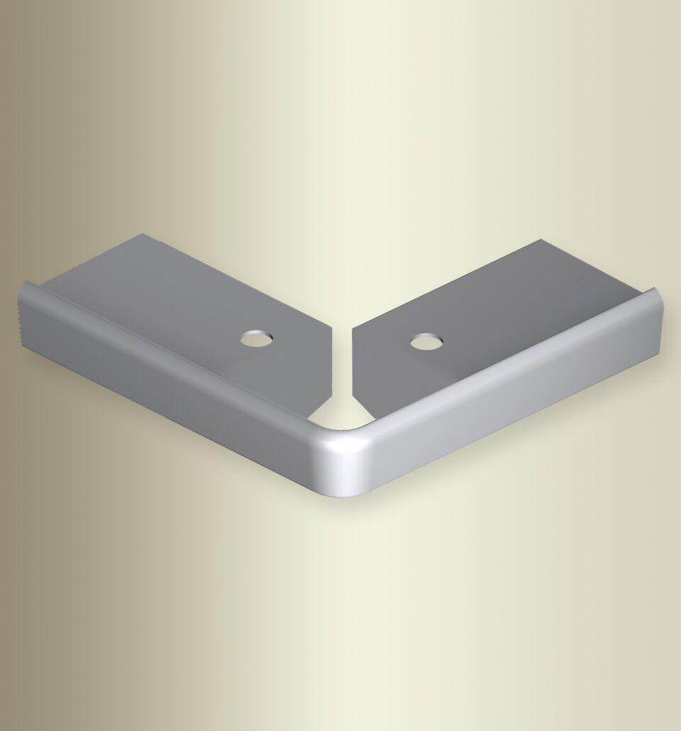Eigenschaften
GTIN:
4019907308375
HAN:
2238590349
Farbton
silber
Oberfläche
eloxiert
Profilart
Kantenprofil
Werkstoff
Aluminium
Breite (mm)
300,00
Höhe (mm)
18,50
Länge (mm)
300,00
Brandverhalten
A1
Farbtonbezeichnung Hersteller
F4 silber

